**全国大学生电子设计竞赛**



**（B题 ） 滚球控制系统**

**摘 要**

滚球控制系统是一种典型的多变量，非线性的欠驱动控制系统，其目的是为了实现小球的镇定控制与轨迹跟踪。本系统利用摄像头采集信息，经过摄像头硬件二值化得到小球的坐标，程序设定小球的运动轨迹。采用增量式PID算法，比例环节进行快速响应，积分环节实现无静差，微分环节减小超调，加快动态响应。从而使系统具有良好的性能，能很好地实现自由摆运动、快速制动静止、画圆、按指定方向偏移，具有很好的稳定性。本系统通过大量的调试PID参数，最终可以实现轨迹路径运动，静态平衡等题目内容。

**关键词：**增量式PID算法，图像处理，PWM，硬件二值化

**目 录**

一、系统方案 1

1.1 系统基本方案 1

1.1.1 控制方案设计 1

1.1.2 机械结构方案设计 1

1.2 方案选择与论证.. 1

1.2.1单片机的选择 1

1.2.2摄像头的选择...........................................................................................................2

二、 系统理论分析与计算 2

2.1摄像头检测小球算法的分析 2

2.2增量式PID控制算法的分析 2

三、电路与程序设计 3

3.1电路的设计 3

3.2程序的设计 4

3.2.1程序功能描述与设计思路 4

3.2.2程序流程图 4

四、测试方案与测试结果 5

4.1测试方案 5

4.2测试条件与仪器 5

4.3测试结果及分析 5

（1）测试结果 5

（2）测试分析与结论 6

五、结论与心得 6

**滚球控制系统（B题）**

**【本科组】**

# **系统方案**

## **1.1 系统基本方案**

### **1.1.1 控制方案设计**

根据题目要求，基本需要LCD显示屏，矩阵键盘，摄像头以及舵机等外设，用键盘输入指令选择系统需要执行的相关程序。摄像头用于图像采集，根据采集的数据来计算小球当前位置和目标位置的距离，通过单片机，利用PID算法进行控制，使小球朝着要求的目标位置运动，同时LCD显示经过处理的运动画面。

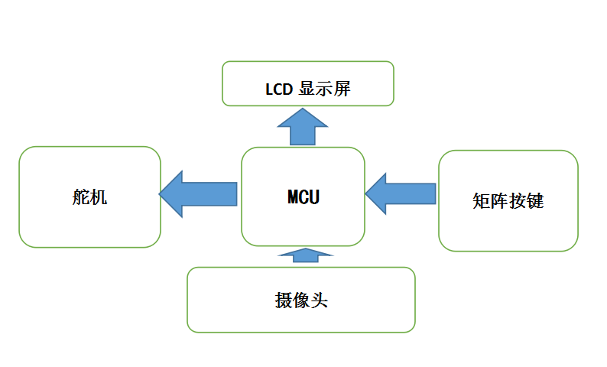

图1-1

**1.1.2 机械结构方案设计**

由于平板边长（65cm）较长，且要求摄像头要俯拍平板全画面，所以要求装置底座结构稳定，支撑摄像头支架稳定不晃动。平板材料方面，选用轻便的硬质塑料泡沫材料与舵机传动轴进行刚性连接，既能保证连接处的稳定，又可达到灵活目的。电机选择方面，既要保证推力够大，能够实现题目基本要求中的轨迹移动、快速制动静止。评判中心作为坐标系原点，x轴、y轴各放置一个伺服电机，利用伺服电机控制x、y轴可实现对平板各个方向倾斜的控制。

## 

## 1.2 各部分方案选择与论证

**1.2.1 单片机的选择**

采用K60单片机。操作简单，带有配套的LCD显示屏，可精确显示出图像以及小球的坐标信息。并且开发环境非常容易搭建，2 路PWM控制两个舵机 ，单片机可控制舵机转动，从而实现小球的移动。符合题目所需的控制要求。

**1.2.2 摄像头的选择**

方案一：摄像头选择的是OV7725型可以硬件二值化的鹰眼摄像头，像素30万，传输速率达到60fps，视场角达到63°，拥有很好的低照度。可以满足本系统所需。

方案二：选择ov7670图像传感器。体积小，工作电压低，基本与ov7725相同。但是视场角只有23°，由于板子边长较大，视场角小的话需要把摄像头抬高，这样影响模型的稳定。并且ov7670不能进行硬件二值化处理摄像头采集的图像。

综合考虑，为了方便实现功能，选择方案二。

# 系统理论分析

**2.1摄像头检测小球算法的分析**

系统使用白色泡沫板材，黑色硬质小球，摄像头采集图像通过硬件二值化：

1. 处理二值化图像，黑为0，白为255.
2. 将0，255化的图像装进一个二维数组。
3. 进行行扫描。
4. 进行列扫描。
5. 如果为255，则分别将x，y坐标输出到两个一维数组。
6. 该一维数组第一个和最后一个数组相加除以2，即为（x，y）坐标。

### **2.2 增量式PID控制算法的分析**

增量式PID控制将当前时刻的控制量和上一时刻的控制量做差，以差值为新的控制量，是一种递推式的算法。增量式PID控制主要是通过求出增量，将原先的积分环节的累积作用进行了替换，避免积分环节占用大量计算性能和存储空间。

增量式PID控制的主要优点为：

①算式中不需要累加。控制增量Δu(k)的确定仅与最近3次的采样值有关，容易通过加权处理获得比较好的控制效果；

②计算机每次只输出控制增量，即对应执行机构位置的变化量，故机器发生故障时影响范围小、不会严重影响生产过程；

③手动—自动切换时冲击小。当控制从手动向自动切换时，可以作到无扰动切换。

PID算法的公式：

I=Kip*Ts/Ti;  Ad=Kip*D/Ts;

Kip为比例项系数；I为积分项系数；Ad为微分项系数：

Ti为积分时间常数；D为微分时间常数；Ts 为采样周期常数：

上述公式进一步推倒：

Au(k)=A*e(k)+Kb*e(k-1)+Kc*e(k-2); A=Kip*(1+Ts／Ti+D/Ts)；

Kb=（-1）*(Kip)*(1+2Td/TS)； Kc=Kip*(D/TS)；

# 电路与程序设计

## 3.1电路的设计

图10 按键模式选择

如图3-1电池充满电7.2V左右，CPU和蓝牙工作电压为5V，摄像头，LCD，拨码开关工作电压为3.3V。因此有7.2V转5V和5V转3.3V模块。

如图3-2PWM模块一端接地一端接两个舵机。蓝牙，摄像头，LCD，拨码开关一端接地，一端接CPU。

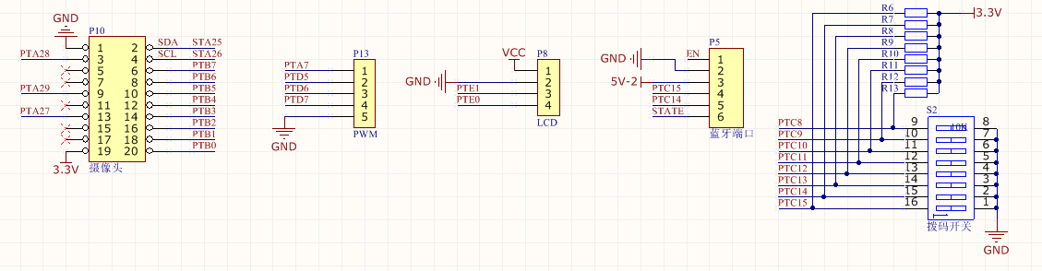

图3-1电源电路设计图

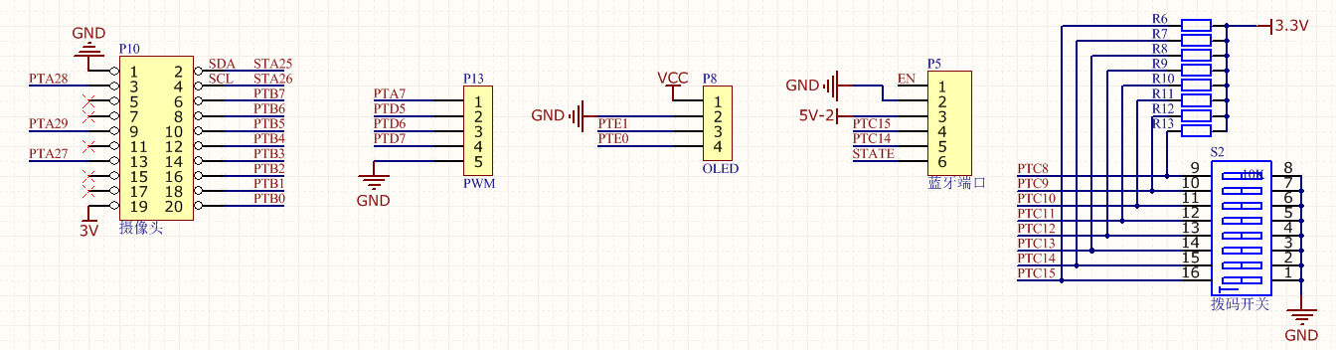

图3-2主要元件电路设计图3.2程序的设计

### 3.2.1程序功能描述与设计思路

1、程序功能描述

系统采用按键控制输入指令，按照每一题的要求设置相应的指令，系统会作出相应的反应，数据会反馈到与单片机相连的显示屏上。

2、程序设计思路

基本要求（1）通过调试在伺服电机的初始状态时平板处于水平平衡状态。基本要求（2）需要采用闭环控制算法，当小球进入图像时，找到目的坐标，利用PID算法控制伺服电机倾斜平板使小球移动。基本要求（3）要采用闭环控制，需要规划出小球行进路线。基本要求（4）同（3）但是需要加快伺服电机的执行效率。

### 3.2.2程序流程图

1、主程序流程图

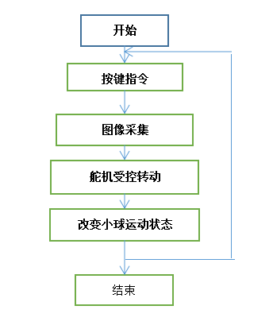

2、PID算法框图

图11 程序流程图

# QQ截图20150815093901

角度速度

舵机

度速度改变

# 四、测试方案与测试结果

## 4.1测试方案

1. 伺服电机带动平板使小球保持平衡，记录稳定过程需要的时间以及剧中心点的偏差，测量6次。
2. 小球放置在平板区域1，开始运动到区域5，稳定在区域5，记录稳定所需时间，记录平衡位置与区域5中心位的误差。

（3）控制小球从区域 1 进入区域 4，在区域 4 停留不少于 2 秒；然后再进入区域 5，小球在区域 5 停留不少于 2 秒。记录完成所需的时间以及在区域4和区域5停留时间。

（4）在 30 秒内，控制小球从区域 1 进入区域 9，且在区域 9 停留不少于 2 秒。记录停留时间。

## 4.2测试条件与仪器

秒表、直尺。

## 4.3测试结果及分析

### （1）测试结果

**表** 1 测试方案（1）

|  |  |  |  |  |  |  |
| --- | --- | --- | --- | --- | --- | --- |
|  | 第一次测试 | 第二次测试 | 第三次测试 | 第四次测试 | 第五次测试 | 第六次测试 |
| 时间/S | 17 | 10 | 8 | 5 | 2 | 2 |
| 误差/cm | 2 | 1.3 | 1.4 | 1.1 | 0.4 | 0.2 |

**表** 2 测试方案（2）

|  |  |  |  |  |
| --- | --- | --- | --- | --- |
| 过程时间(s) | 16 | 14 | 11 | 11 |
| 误差 | 1.1 | 0.5 | 0.2 | 0.1 |

**表** 3 测试方案（3）

|  |  |  |  |  |  |
| --- | --- | --- | --- | --- | --- |
| 完成所需时间 | 25 | 25 | 22 | 18 | 18 |
| 区域4停留时间 | 2.0 | 1.8 | 1.0 | 2.1 | 1.8 |
| 区域5停留时间 | 1.6 | 1.5 | 1.9 | 2.0 | 2.2 |

**表** 4 测试方案（4）

|  |  |  |  |  |  |
| --- | --- | --- | --- | --- | --- |
| 完成所需时间（s） | 40 | 32 | 31 | 30 | 26 |

（2）测试分析与结论

根据上述测试数据，该滚球控制系统已能达到基本部分全部要求和性能指标，由此可以得出以下结论：

PID参数调试需要大量的调试与实验，找到最适合运动状态的参数组。如果少量的实验数据并不能实现滚球系统的精确控制，但通过测试得到的参数基本上可以满足要求。

# 五、结论与心得

经过几天努力奋战，从开始准备到第一时间接到题目，一直都全身心地投入比赛之中。虽然尝试过以前的制作类似的题目，但是真正进入比赛还是有不一样的心情。在制作硬件时遇到了一些问题，时间很急，而且还没有开始调试，大家都感到很慌乱，心里没有底，甚至想到过放弃。但是静下心来，大家一起努力从新来过，虽然浪费了不少的时间，但是还是成功的完成了硬件的调试。有辛酸也有欣喜，每当取得一点点的进步，都会欣喜若狂。也许这次比赛我们不是最优秀的，但我们一定是最努力的。也许不能取得好成绩，但也不会有遗憾。至少努力了，奋斗了。当然还要感谢学校老师后勤工作支持，是我们能安心比赛，同时也感谢大赛组委会给了我们这次重要的机会锻炼自己。